Аннотация
Работа педагога очень разнообразна, как и разнообразны формы проводимых занятий. Одной из форм является проведение мастер – классов, в частности - роспись по дереву, стеклу, ткани и т. д. Изготовление росписи несет радость, увлекает в мир творчества, способствует раскрытию творческих способностей ребенка в декоративно – прикладном искусстве. Работая над изделием, ребенок думает, планирует дальнейшую «жизнь» росписи своего изделия. Когда творец, закончив трудиться над изделием, сравнивает его с другими работами, то чувствует эмоциональный подъем.
Мастер – класс – это творческий процесс, который объединяет в себе множество умений и навыков. Работая, ребенок учиться правильно, работать с красками, кисточкой.
Запланированное занятие не является сложным.
Тема: Изготовление браслета в технике «Хохломская роспись».
Цель: Создание условий для развития у детей интереса к росписи.
Задачи:
- познакомить с технологией выполнения росписи;
- научить приемам нанесения краски с помощью кисти;
- формировать мотивы познавательной творческой деятельности;
- воспитывать трудолюбие, аккуратность при работе с красками;
- формировать уверенность в своих силах и возможностях.

Материалы и инструменты для педагога.
Гуашевые краски, кисть белка №2, ватная палочка, простой карандаш, ластик, альбомный лист, баночка для воды, салфетка, готовый браслет из картона, выставка изделий обучающихся.

Материалы и инструменты для обучающихся.
Гуашевые краски, кисть белка №2, ватная палочка, простой карандаш, ластик, баночка для воды, салфетка, модель из картона для раскрашивания «Браслета», памятка.

Дидактический материал.
- образцы выполнения основных элементов росписи;
- технологическая карта поэтапного выполнения росписи браслета;
- образец росписи, выполненный на браслете;
- наглядные пособия.
Возраст обучающихся: 10-11 лет.

Ожидаемый результат:
1. Познакомить с историей возникновения промысла.
2. Познакомить с хохломской росписью.
3. Научить рисовать узоры хохломской росписи.
4. Познакомить с использованием хохломских мотивов в современной жизни.
5.Развить творческую активность, фантазию, эстетический и художественный вкус
6. Воспитать интерес и любовь к народному искусству.

План занятия
1. Вводная часть.
а) Организационный момент.
б) Приветствие.
в) Сообщение темы и целей занятия.
2. Изучение нового материала.
а) История появления хохломской росписи.
б) Образцы изделий работ хохломской посуды.
в) Виды хохломской росписи.
3. Основная часть. Практическая работа.
а) Знакомство с элементами росписи.
б) Изготовление браслета в технике «Хохломская роспись».
4. Заключительная часть:
а) Закрепление изученного материала.
б) Подведение итогов занятия.
Хронометраж учебного занятия:
- вводная часть -10 мин.
- основная часть -30мин.
- заключительная часть -5мин.

Содержание учебного занятия.
Ход занятия | Обоснование деятельности педагога | Прогнозирование деятельности учащихся
- Вводная часть. | Приветствие.  Организационный момент.  Сообщение темы и цель занятия. | Приветствие.  (Слушают педагога)
- Изучение нового материала.  а) История появления хохломской росписи.  б) Образцы изделий работ хохломской посуды.  в) Виды хохломской росписи. | Знакомит с историей хохломской росписи.  (Приложение 1)  -Какие вы видели предметы, расписанные хохломской росписью?  Рассказ с использованием иллюстрации.  -Не расписные изделия называют «бельё».  Показ.  Показывает фотографии работ и работы обучающихся. | Внимательно слушают педагога.  - Разделочные доски, ложки, расписные столы, и т. д.  Учащиеся слушают.  Разглядывают деревянные изделия «бельё». Трогают руками.  Разглядывают деревянные изделия. Трогают руками.
3. Основная часть. Практическая работа.  а) Знакомство с технологической картой росписи браслета.  б) Изготовление браслета в технике «Хохломская роспись». | Рассказ с использованием технологической картой.  -Сейчас я вам говорю, что мы с вами будем делать, у вас есть технологическая карта, потом вы сможете придти домой и выполнить по этой карте дома роспись браслета.  - Сейчас мы с вами будем выполнять цветок методом «тычка».  Берем в руки ватную палочку, держим в вертикальном положении, макаем её в красную краску (разведенная до однородной массы).  Ставим ватную палочку вертикально по серединке браслета – это у нас будет середина цветка.  Каждый «тычок» нужно макать в краску.  Выполняем «тычки» сверху и снизу.  Выполнением «тычки» слева и справа.  Выполняем «тычки» в промежутках между другими «тычками» по кругу.  Намечаем листочки карандашом. Зарисовка листьев зеленой краской с помощью кисти.  Выполняем листья кисточкой зеленым цветом на браслете.  Выполняем «оживку». «Оживка» - это завершение росписи выполняется в элементах росписи.  Ваш браслет готов. | Внимательно слушают педагога.  Рассматривают технологическую карту.  Внимательно слушают педагога.  Выполняют цветок методом «тычка».  Выполняют «тычки» вверху и внизу.  Выполняют «тычки» слева и справа.  Выполняют «тычки» в промежутках между другими «тычками» по кругу.  Выполняют листочки карандашом. Расписывают листья зеленой краской с помощью кисти.  Выполняют листья на браслете.  Выполняют «оживку».
3.Заключительная часть.  а) Закрепление изученного материала.  б) Подведение итогов занятия. | -Какую роспись мы с вами рисовали?  -Что вы узнали нового?  -Кто сможет, выполнит этот браслет самостоятельно, поднимите руку с браслетом.  -Кто не сможет поднимите без браслета.  -Ребята вам понравилось?  -Ребята вы молодцы, с поставленной задачей справились!  Приходите ко мне в объединение, будем с вами учиться рисовать хохломскую, городецкую, полхов – майданскую роспись и расписывать деревянные изделия.  До свидания! | -Хохломскую…  -С помощью ватной палочки можно выполнить цветок.  Поднимают руку.  -Да.  До свидания!

Технологическая карта изготовления росписи браслета.
№ | Порядок работы. | Графическое изображение. | Инструменты и материалы.
1. | Держим вертикально «тычок» и макаем в краску. | 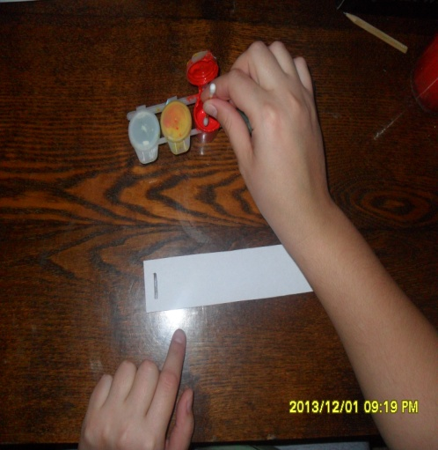 | Ватная палочка,  краски - гуашь,  модель браслета.
2. | Выполнения серединки цветка методом «тычка». | 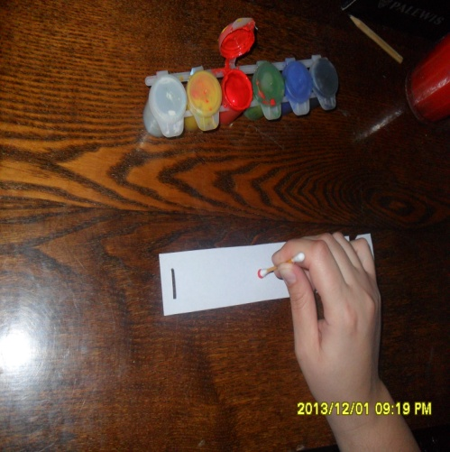 | Ватная палочка,  краски - гуашь,  модель браслета.
3. | Выполнение серединки цветка с помощью «тычка». | 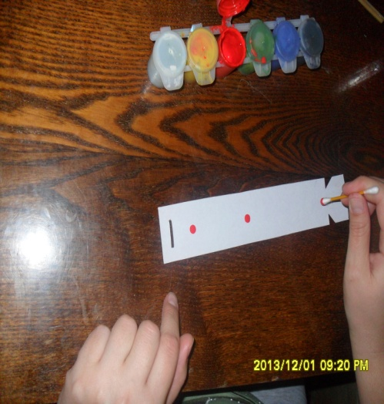 | Ватная палочка,  краски - гуашь,  модель браслета.
4. | Выполнение «тычков» вверху и внизу. | 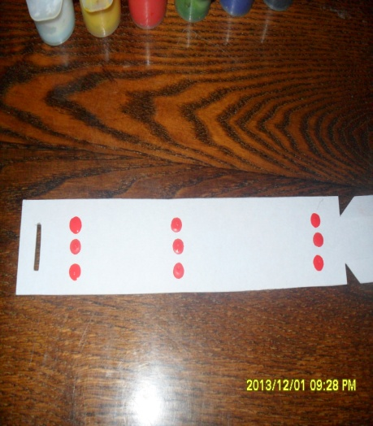 | Ватная палочка,  краски - гуашь,  модель браслета.
5. | Выполнение «тычков» слева и справа. | 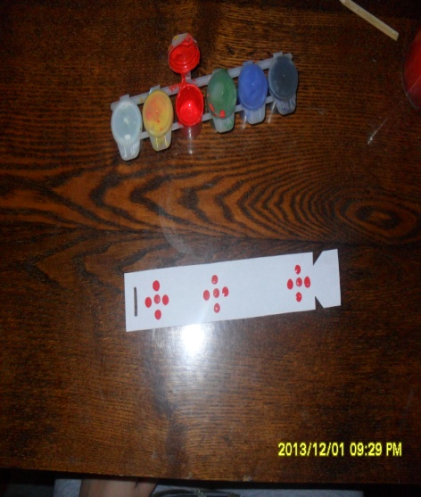 | Ватная палочка,  краски - гуашь,  модель браслета.
6. | Выполнение «тычков» в промежутках между другими «тычками». | 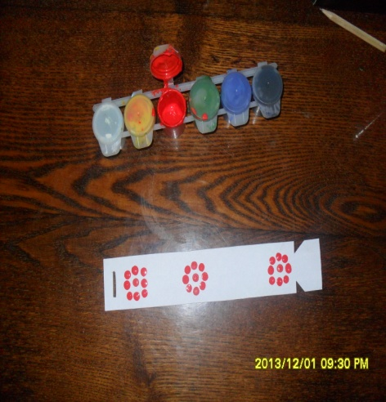 | Ватная палочка,  краски - гуашь,  модель браслета.
7. | Выполнение листочков карандашом. Зарисовка листьев зеленой краской с помощью кисти. | 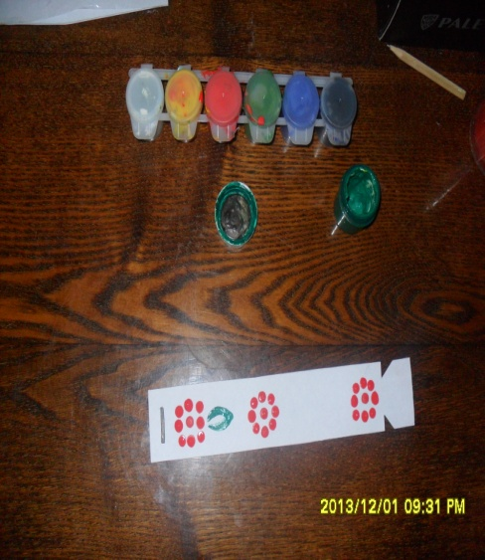 | Карандаш, ластик,  кисть белка №2,  краски - гуашь,  модель браслета.
8. | Выполнение листьев на браслете. | 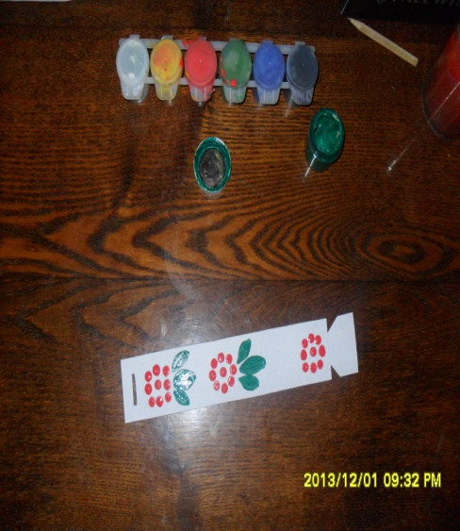 | Кисть белка №2,  краски гуашевые,  модель браслета.
9. | Заполняем пустые места «травкой». | 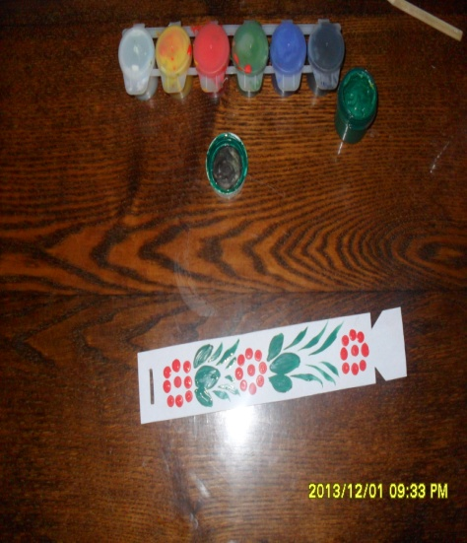 | Кисть белка №2,  краски,  модель браслета.
10. | Выполнения «оживки». «Оживка» - это завершение росписи выполняется в элементах росписи. | 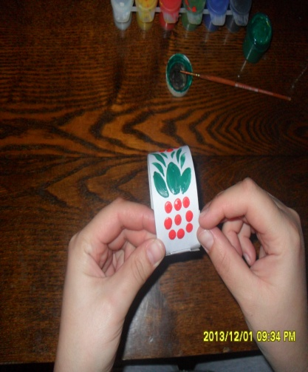 | Кисть белка №2,  краски,  модель браслета.
11. | Браслет готов. | 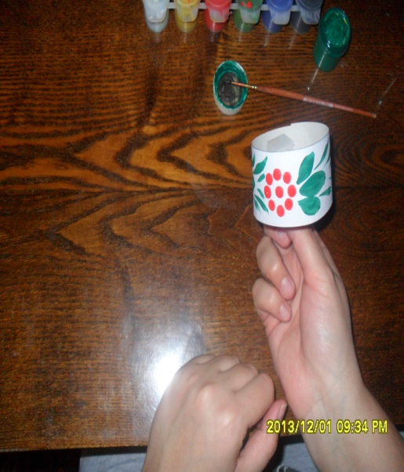 | Браслет.

Список литературы
- Сайт: strana-sovetov.com.
- Сайт: masterclass.ru
- “Роспись по дереву для начинающих часть- 1: Магда Гиновар. АРТ- Родник.

Приложение 1.
История хохломской росписи.
Мастера хохломской росписи живут в селе Хохлома.
Сюда свозились на продажу, выточенные на токарном станке деревянные изделия удобные для хранения в них муки, соли, крупы, Изготовляли деревянную посуду, а затем украшали ее росписью крестьянские мастера из деревень, расположенных вблизи Хохломы. Среди переселенцев было немало иконописцев и мастеров рукописной миниатюры. Они принесли в Заволжье тонкое живописное мастерство, каллиграфию свободного кистевого письма, рисунки богатого растительного орнамента. Несмотря на золотой отлив, золото никогда не применялось в росписях Хохломской посуды. Эффект золота достигался без использования дорогостоящих материалов.

Приложение 2.
Памятка для учащихся.
Этапы выполнение росписи браслета | Техника безопасности при работе.
1.Выполнение цветка с помощью ватной палочки, методом «тычка». | 1.Соблюдать порядок на рабочем месте.
2.Выполнение листьев с помощью кисти. | 2.Осторожно пользоваться материалами и инструментами.
3.Выполнение травки. | 3.Не подносить инструменты к лицу.
4.Выполнение «оживки». | 4.Не размахивать инструментами во время работы.
 | 5.Не оставлять кисть в банке с водой.
 | 6.После работы кисть промыть в чистой воде.

Памятка для учащихся.
Этапы выполнение росписи браслета | Техника безопасности при работе.
1.Выполнение цветка с помощью ватной палочки, методом «тычка». | 1.Соблюдать порядок на рабочем месте.
2.Выполнение листьев с помощью кисти. | 2.Осторожно пользоваться материалами и инструментами.
3.Выполнение травки. | 3.Не подносить инструменты к лицу.
4.Выполнение «оживки». | 4.Не размахивать инструментами во время работы.
 | 5.Не оставлять кисть в банке с водой.
 | 6.После работы кисть промыть в чистой воде.

